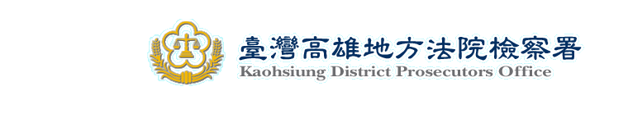
新聞編號：101042301
新 聞 資 料（101.4.23）

本署檢察官指揮員警破獲私設油槽、非法販售汽柴油之地下油行
高雄地檢署民生犯罪專組郭武義主任檢察官據報指出，址設高雄市仁武區之「旗○交通運輸公司」涉嫌私設油槽，違法經營販售汽、柴油或供車輛使用之液化石油氣零售之業務。
經檢察官指揮專案小組嚴密蒐證後，發現黃○和、黃○卿父女分別為「旗○交通運輸公司」負責人、會計，為牟取利益，自74年起迄今，未經申請核准經營汽、柴油或供車輛使用之液化石油氣零售業務，即私自設置自用加儲油（氣）設施，販售上開油品，罔顧民眾生命及公共安全。
嗣由郭武義主任檢察官指揮高雄市政府警察局仁武分局、內政部警政署環境保護警察第三中隊，並會同高雄市政府經濟發展局、仁武消防分隊、中國石油公司人員，於101年4月18日中午前往該公司行政稽查遭拒，專案小組旋即依相關事證向法院聲請搜索票執行搜索，當場扣得疑似柴油9,400公升、油槽1座、帳冊、銷貨單等物證，並帶同黃○和、黃○卿到案說明，全案將依違反石油管理法罪嫌偵辦。

